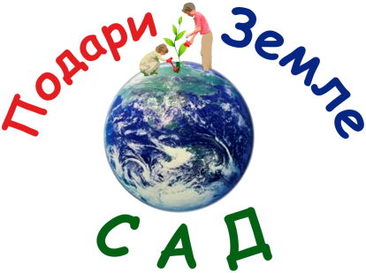 | Общественное движение "Всенародное экологическое движение  «Подари Земле Сад»

Интернет-сайт: подари-земле-сад.рф
От: представителя ОД
«Всенародное экологическое движение
«Подари Земле Сад»
Сайфуллиной Зульфии Мавляувны
Эл. почта: sayfullina174@gmail.com
тел. +7(952) 510 98 18

Обращение

В целях подготовки к юбилею Дня Победы Общественное движение «Всенародное экологическое движение «Подари Земле Сад» обращается к Вам с предложением поддержать XII-ю эколого-патриотическую и просветительскую акцию «ВО ИМЯ ЛЮБВИ, ВЕЧНОСТИ И ЖИЗНИ» (далее – Всероссийская акция), посвященную Году Защитника Отечества и 80-й годовщине Победы в Великой Отечественной войне. В 2024 году эта акция поставлена во Всероссийский сводный календарный план мероприятий, направленных на развитие экологического образования детей и молодежи в образовательных организациях, всероссийских и межрегиональных общественных экологических организациях и объединениях на 2025 год (п. 17 плана прилагается к письму).
Наше Общественное движение «Всенародное экологическое движение «Подари Земле Сад» занимается посадкой деревьев с участием детей, подростков, молодежи и взрослых, охраной окружающей среды, поддержанием и сохранением экологической чистоты. Всенародные посадки аллей, парков, садов Победы во Славу Победителей, во имя Любви, Вечности и Жизни тех, кто погиб во время Великой Отечественной войны 1941-1945гг. на фронте и тылу, но сохранил нашу Родину, проводятся нашим движением в регионах России с 2013 года.
Суть акции заключается в посадке 45 миллионов деревьев поименно за каждого погибшего на фронте и в тылу в годы Великой Отечественной войны 1941-1945гг. Все мы знаем, что мысль человека первична и потому очень важно сажать деревья во Славу наших героических предков, во имя Любви, Вечности и Жизни. Ибо будущее не в горькой памяти, а в создании жизни и радости будущей, в сохранении вечной любви и мира. Ради Любви, ради Жизни, ради своей Семьи погибали наши (пра)дедушки и (пра)бабушки, потому что любили свою Родину, своих потомков, нас. Высадка деревьев будет лучшей благодарностью за их беспрецедентный подвиг, повысит значимость Великой Победы в глазах подрастающего поколения и сплотит наш народ единым добрым действием.
Возле высаженного дерева можно установить табличку со словами «Это дерево растет во имя Любви, Вечности и Жизни … (такого-то человека, его ФИО)».
Приглашаем принять участие в посадке деревьев с участием детей дошкольного возраста, школьников, студентов во Славу Победителей, во имя Любви, Вечности и Жизни тех людей, кто погибли во время Великой Отечественной войны 1941-1945гг., но сохранили нашу землю и подарили нам жизнь.
Сады, аллеи, скверы и парки Победы можно организовать и высаживать у памятников, на территориях населенных пунктов, а также за их пределами.
Дополнительную информацию для организаторов посадок парков, лесов можно получить по телефону +7(910)-790-37-97, 8 (912) 735 43 01 и на интернет-сайте: подари-земле-сад.рф

Ссылка на вдеоролик – победитель 2024 года: https://drive.google.com/file/d/1q3kQYA1li-mBNsbNN13ucYw2emRIshOJ/view?usp=drive_web

09.03.2025 г.

